МИНИСТЕРСТВО ОБРАЗОВАНИЯ И НАУКИ РОССИЙСКОЙ ФЕДЕРАЦИИ
федеральное государственное автономное образовательное учреждение
высшего образования
«Северный (Арктический) федеральный университет имени М.В. Ломоносова»

Высшая школа информационных технологий и автоматизированных систем
(наименование высшей школы / филиала / института / колледжа)

ОТЧЕТ
о лабораторном практикуме

По дисциплине |  | DevTestOps
На тему | Проведение нагрузочного тестирования

Выполнил обучающийся:
Груздев Николай Александрович
^{(Ф.И.О.)}
Направление подготовки / специальность:
09.03.01 Информатика и вычислительная техника
^{(код и наименование)}
Курс: 4
Группа: 151220
Руководитель: Тарасов А.П., старший преподаватель кафедры информационных систем и информационной безопасности САФУ
(Ф.И.О. руководителя, должность / уч. степень / звание)

Отметка о зачете
 |  | ^{(отметка прописью)} |  | ^{(дата)}
Руководитель |  |  |  | Тарасов А.П.
 |  | ^{(подпись руководителя)} |  | ^{(инициалы, фамилия)}

Архангельск 2025
ЛИСТ ДЛЯ ЗАМЕЧАНИЙ
ЦЕЛЬ РАБОТЫ
Провести нагрузочное тестирование nginx и компонентов ELK.

1 РЕШЕНИЕ ПОСТАВЛЕННОЙ ЗАДАЧИ
На рисунке 1 продемонстрирована конфигурация файла metricbeat.yml: в нём прописываются пути к приватному ключу и SSL-сертификатам, а также задаются необходимые параметры подключения. Аналогичная процедура конфигурации выполняется на второй виртуальной машине.
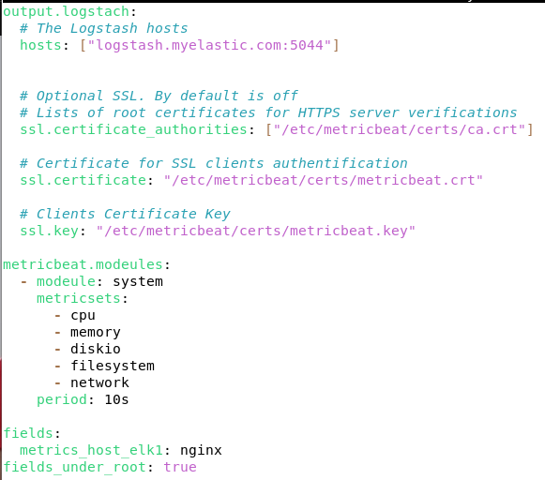
Рисунок 1 – Конфигурирование агента Metricbeat с поддержкой SSL
На рисунке 2 отображена настройка файла output.conf, обеспечивающая корректную маршрутизацию и приём индексов в целевой кластер Elasticsearch.
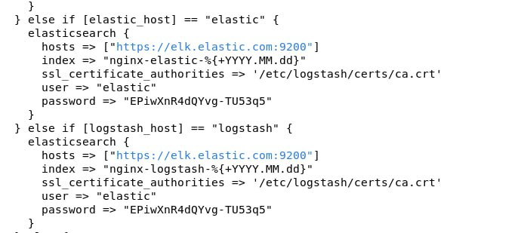
Рисунок 2 – Конфигурация выходного модуля Logstash для приёма метрик (output.conf)
Теперь в Kibana появились индексы для каждой виртуальной машины (рисунок 3).
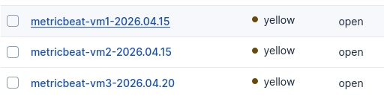
Рисунок 3 – Индексы метрик
Для удобства работы с данными в Kibana для каждого типа индекса создаются отдельные представления (Data Views). Далее формируется сводная аналитическая панель, объединяющая метрики производительности виртуальных машин и график поступления журналов Nginx. Для первой ВМ разрабатываются следующие визуализации:
- объём входящего сетевого трафика (рисунок 4);
- объём исходящего сетевого трафика (рисунок 5);
- текущая загрузка центрального процессора (рисунок 6);
- усреднённая системная нагрузка за 1 минуту (рисунок 7);
- усреднённая системная нагрузка за 5 минут (рисунок 8);
- усреднённая системная нагрузка за 15 минут (рисунок 9).
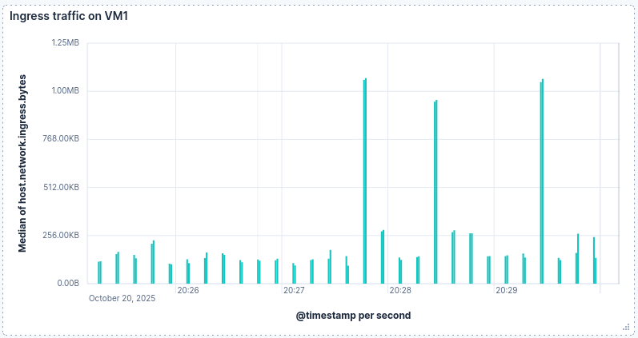
Рисунок 4 – Динамика входящего сетевого трафика ВМ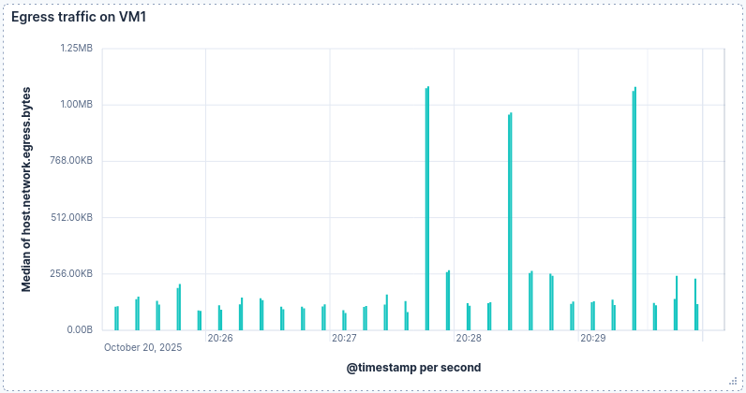
Рисунок 5 – Динамика исходящего сетевого трафика ВМ
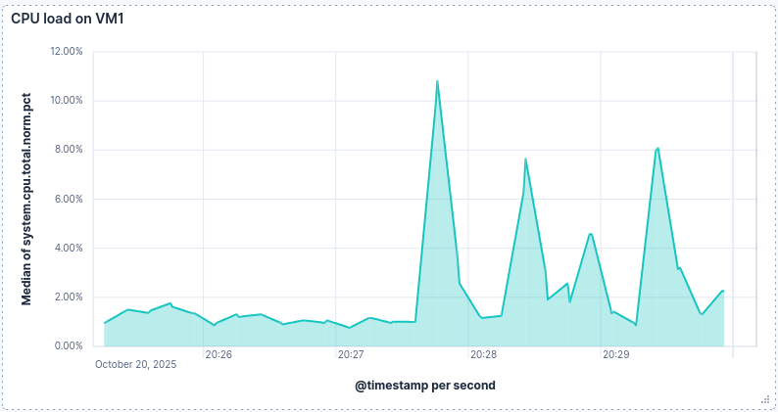
Рисунок 6 – Процент использования ресурсов ЦП
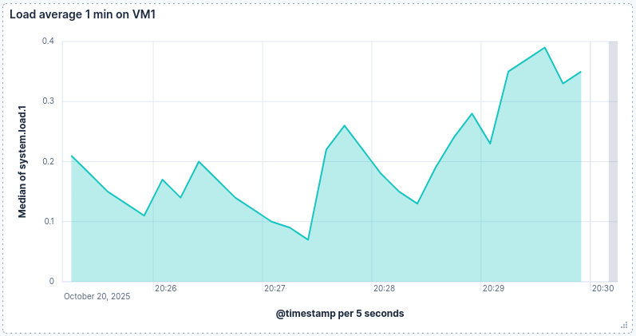
Рисунок 7 – Системная нагрузка (усреднение за 1 минуту)
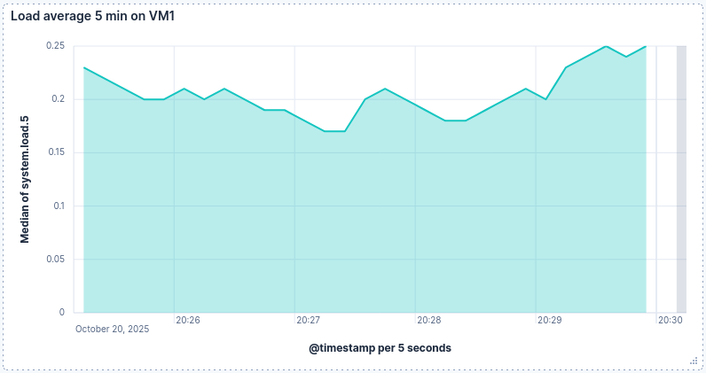
Рисунок 8 – Системная нагрузка (усреднение за 5 минут)
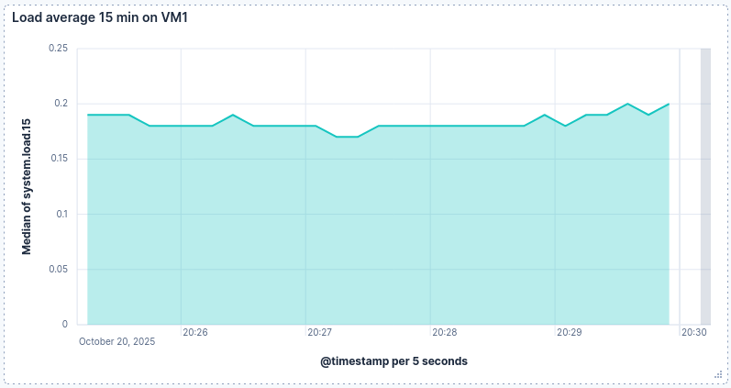
Рисунок 9 – Системная нагрузка (усреднение за 15 минут)
Аналогичный набор графиков формируется для второй и третьей виртуальных машин. В завершение на дашборд добавляется визуализация, отражающая интенсивность поступления логов Nginx в расчёте на одну минуту (рисунок 10).
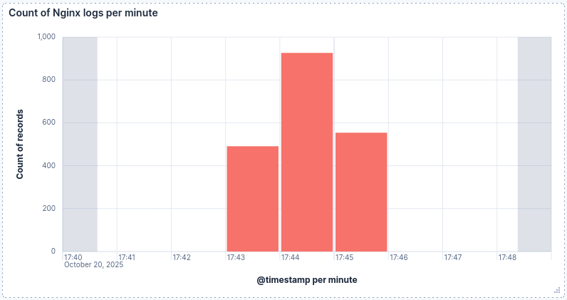
Рисунок 10 – Частота поступления записей журнала Nginx (в минуту)
После завершения формирования дашборда переходим к этапу нагрузочного тестирования. Эксперимент проводится в пять последовательных этапов, каждый из которых длится 2 минуты и реализуется с помощью скрипта connection.sh со следующими вариациями параметров:
- интервал функции sleep установлен в 1 секунду;
- интервал sleep уменьшен до 0.05 секунды;
- вызов sleep закомментирован (отсутствует задержка);
- запущено 5 параллельных процессов подключения без задержек;
- запущено 25 параллельных процессов подключения без задержек.
По результатам тестирования зафиксировано, что с ростом нагрузки наблюдаемые метрики всех виртуальных машин демонстрировали тенденцию к увеличению (рисунки 11–15).
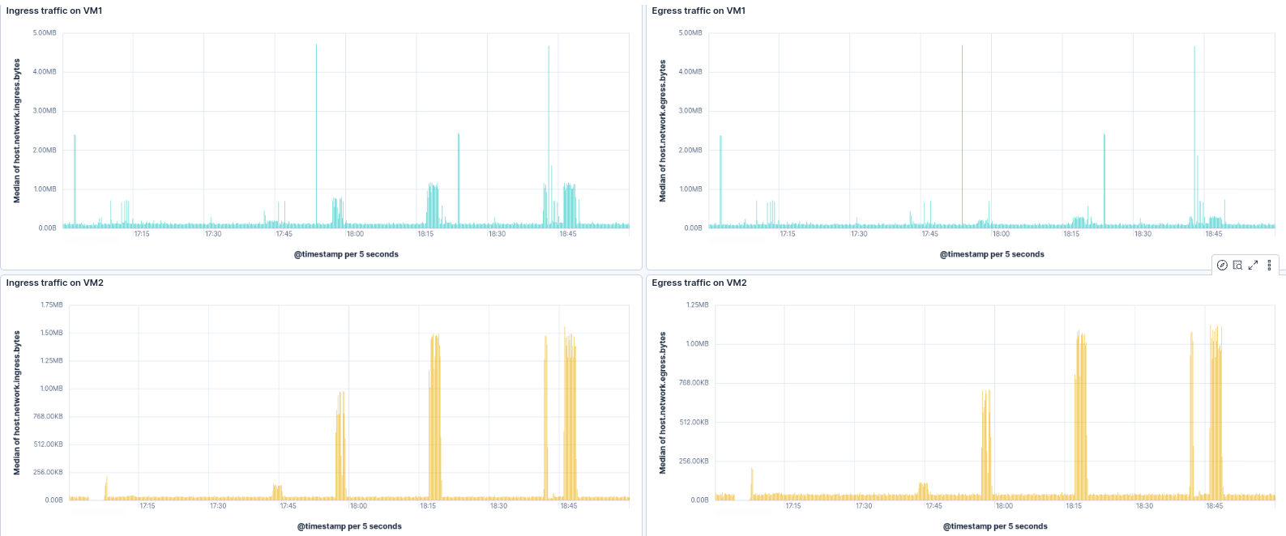
Рисунок 11 – Метрики-1
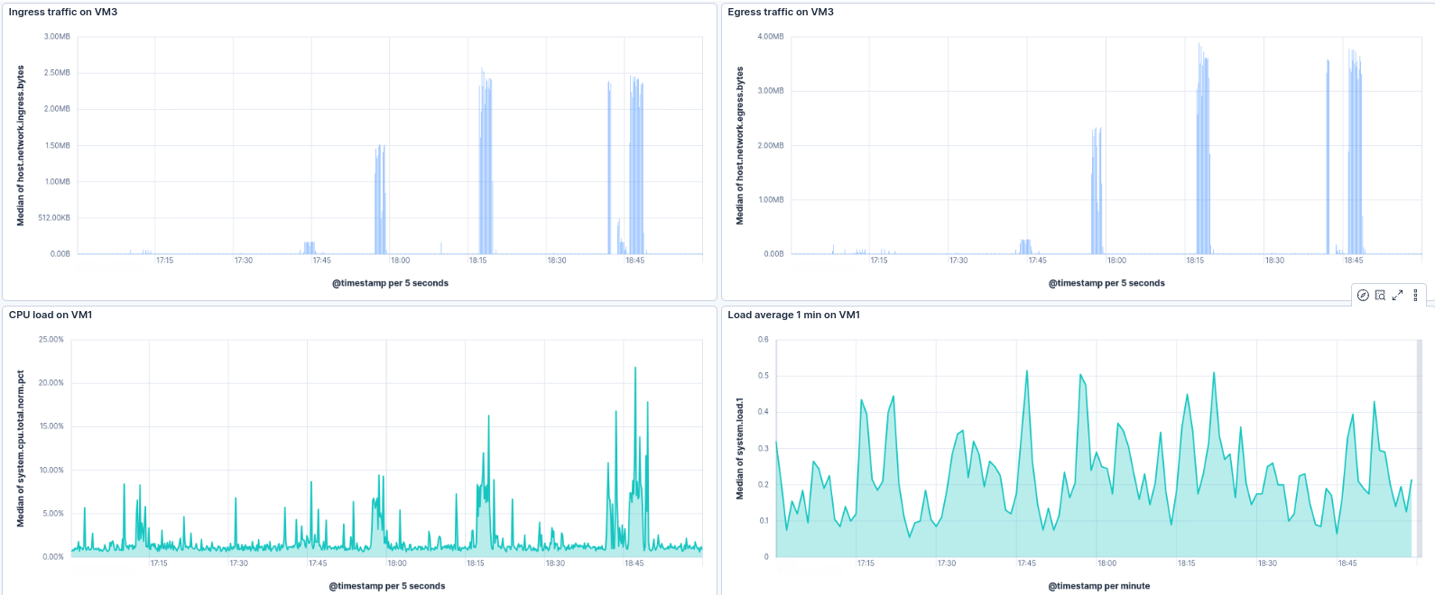
Рисунок 12 – Метрики-2
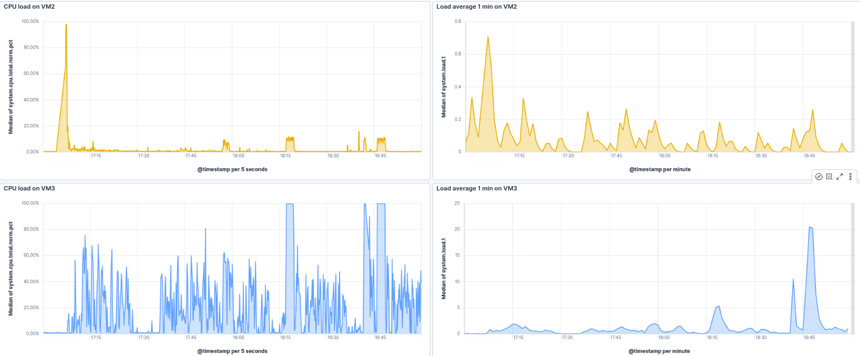
Рисунок 13 – Метрики-3
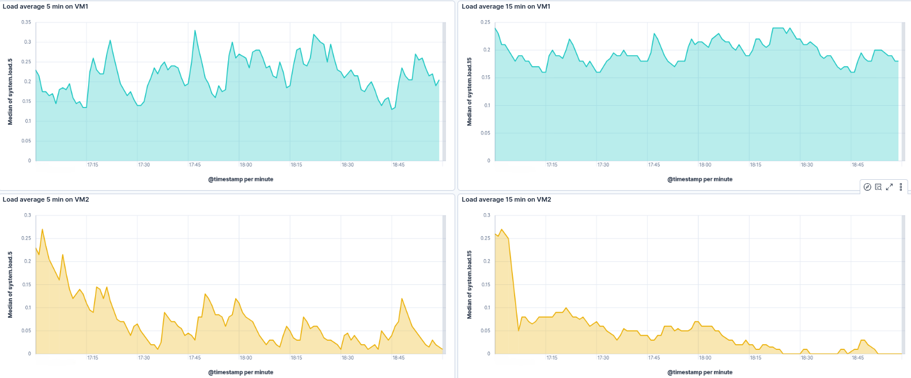
Рисунок 14 – Метрики-4
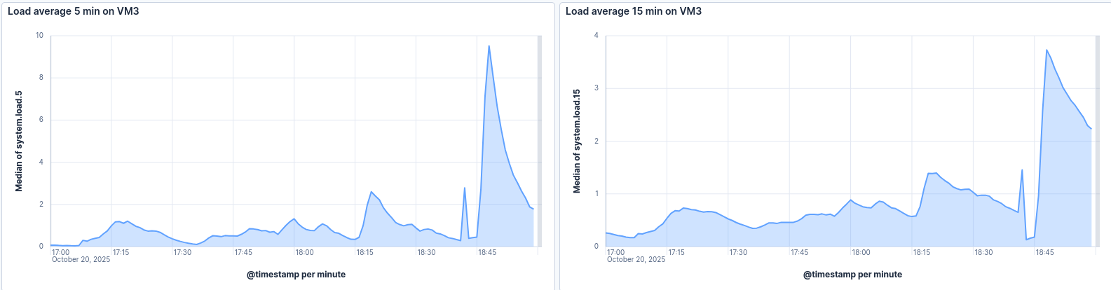
Рисунок 15 – Метрики-5
Система Nginx стала перегружена на 4 этапе. Loadavg 1m превысил значение 2 равное числу процессоров, что видно на рисунке 14.
При перегрузке у всех компонентов возрастали трафики. Повышалась нагрузка ЦПУ, у машины BM3 с Filebeat она дошла до 100%. Loadavg также увеличились.
На последнем этапе тестирования число переданных документов в минуту перестало увеличиваться по сравнению с предыдущим этапом и равнялось примерно 13,5 тыс. Это совпадает с моментом перегрузки системы Nginx (рисунок 16). Из этого можно сделать вывод, что компоненты ELK достигли своего предела по обработке логов начиная от 5 параллельных процессов, передающих данные. Если нужно увеличить предел, то необходимо повышать ресурсы системы, чтобы достичь желаемого результата.
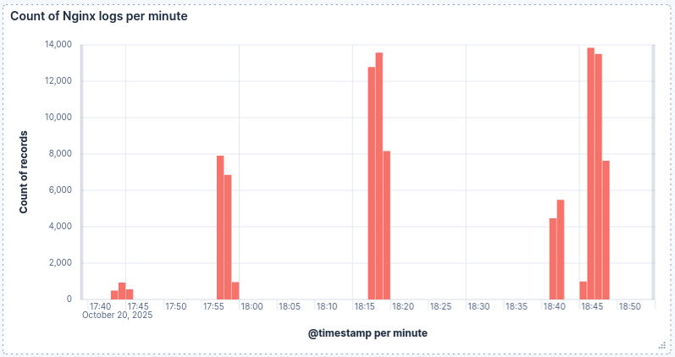
Рисунок 16 – Число логов Nginx в минуту

ВЫВОД
В рамках выполнения лабораторной работы было проведено нагрузочное тестирование веб-сервера Nginx и компонентов ELK-стека. Выполнен сбор, систематизация и анализ метрик производительности на различных этапах генерации нагрузки, выявлены точки насыщения системы, а также установлены зависимости между интенсивностью входящего потока данных и потреблением ресурсов. Результаты эксперимента позволяют сформулировать обоснованные рекомендации по масштабированию инфраструктуры для обеспечения отказоустойчивой работы при высоких нагрузках.

